附件：南楼三楼肺康复治疗室维修改造工程商务及技术要求
一、资质要求
1.投标单位应提供法人营业执照、税务登记证、组织机构代码证或三证合一的营业执照。
2.资质等级:投标单位具备维修施工资质或者建筑施工资质。
二、项目要求
1.工程地点：荆州市沙市区荆州市中医医院江津东路172号（需自行查看现场，充分考虑现场情况）
2.工程工期：12天,实际开工日期见院方通知。
3.工程内容：南楼三楼肺康复治疗室维修改造工程项目清单以及相关施工图纸所有内容。
4.施工要求：施工过程中，严格在医院确认的施工区域中工作（施工区域放置施工警示牌），按照科室相关要求施工，施工中尽可能保障正常的医疗活动不受影响，并及时处理废渣清运出场。
5.工程质量：合格。
6.付款方式：施工合同及付款方式待中标后与院方具体协商约定。
7.质保期：见国标24个月。
9.安全文明生产的承诺书
10.施工图纸
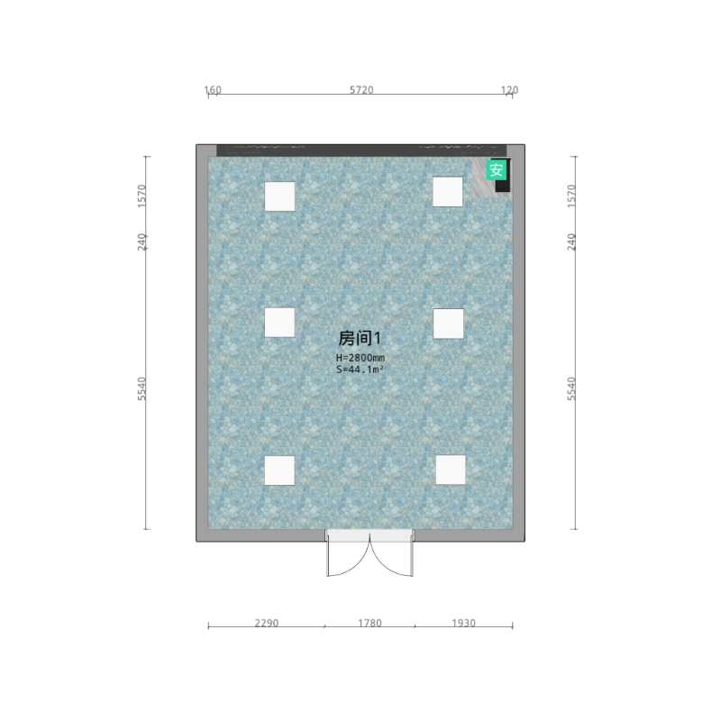
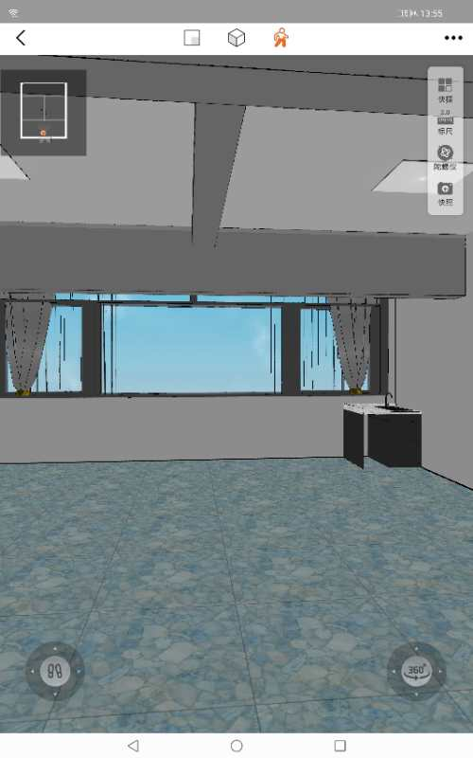

三、法定代表人授权书
：
兹授权 同志为我公司参加贵单位组织的（填 项 目 名 称）竞争性选择采购活动的代表人，全权代表我公司处理在该项目采购活动中的一切事宜。代理期限从 年 月 日起至 年 月 日止。

授权单位（盖章）：
法定代表人签字：
签发日期： 年 月 日

附：代理人（签字）：
职务： 性别：
身份证号码：

粘贴法定代表人和被授权人《第二代居民身份证》复印件

年 月 日

四、报 价 表
项目名称：
项目编号：

序号 | 货物名称 | 品牌、规格型号 | 数量 | 单位 | 报价（元） | 备注
1
2
... | ... | ... | ... | ... | ...
合计：总报价（小写）：
大写：

注: 1)请供应商一次报出不得更改的价格。
2)本表中报价单位为人民币，单位为元，精确到个位数。
供应商名称： （签章）
报价时间： 2020 年 月 日

五、营业执照副本复印件

